**SAYIN LOTUS SİTE SAKİNLERİ**

**BAZI SİTE SAKİNLERİMİZDEN GELEN ŞİKÂYET VE YÖNETİM TARAFINDAN YAPILAN KONTROLLERDE, ÇOCUKLARIMIZ TARAFINDAN SİTE SAKİNLERİMİZİN ARAÇLARINA YAZI YAZILDIĞI, BİSİKLET, KAYKAY VB. ARAÇLAR İLE GEÇERKEN ARAÇLARDA ÇİZİLMELERE SEBEP OLDUĞU GÖRÜLMÜŞTÜR.**

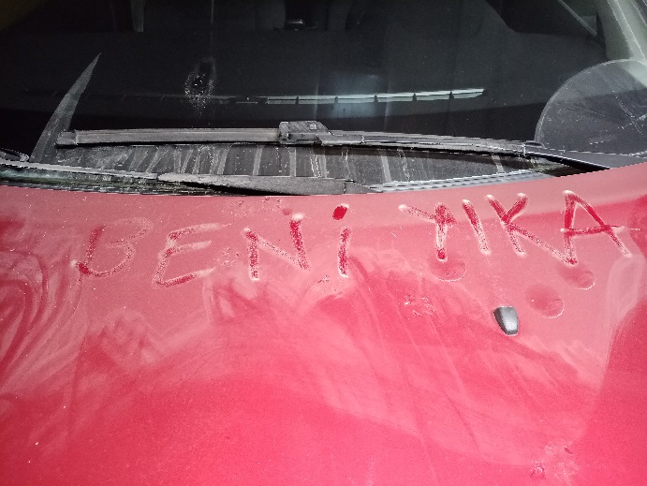 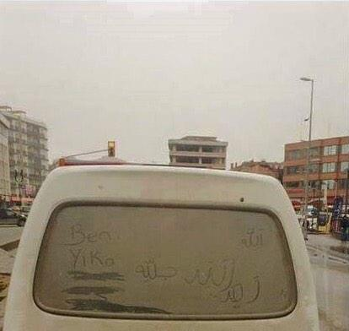

**LÜTFEN ARABALARA YAZI YAZMAYALIM**

**AYRICA SİTEMİZ İÇERİSİNE GELEN MİSAFİRLER DE (SAKİNLERİMİZİN ARKADAŞLARI DA DAHİL) SİTE SAKİNLERİMİZİN SORUMLULUĞUNDA OLUP, ONLARIN HAL VE HAREKETLERİNDEN DE SORUMLUDURLAR.**

**SİTE YÖNETİMİ OLARAK YUKARIDA BELİRTMİŞ OLDUĞUMUZ OLAYLARIN YAŞANMAMASI VE HUKUKİ BOYUTLARA TAŞINMAMASI İÇİN ÇOCUKLARIMIZIN UYARILARAK GEREKLİ ÖNLEMLERİN TARAFINIZDAN ALINMASI HUSUSUNU ÖNEMLE HATIRLATMAK İSTERİZ.**

**16/03/2023**

**SAYGILARIMIZLA**

**LOTUS SİTE YÖNETİMİ**